**おおさかＱネット「ワールドマスターズゲームズ2021関西」に関するアンケート　分析結果概要**

■実施期間　令和３年１月15日（金）から１月19日（火）

■サンプル数　国勢調査結果（平成27年）に基づく性・年代・居住地（4地域）の割合で割り付けた18歳以上の大阪府民1,000サンプル

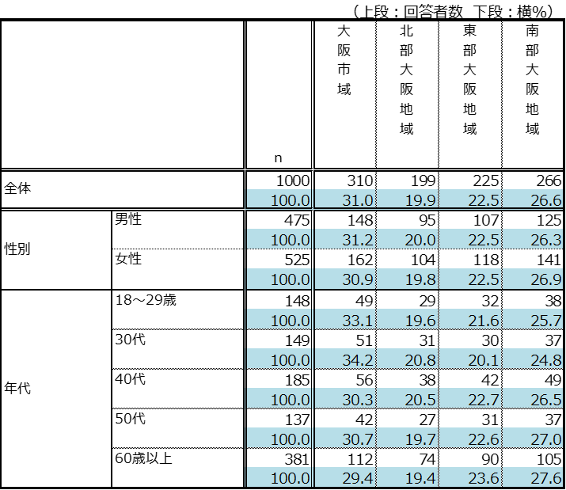

大阪市域　　：大阪市

北部大阪地域：豊中市、池田市、吹田市、高槻市、茨木市、箕面市、摂津市、島本町、豊能町、能勢町

東部大阪地域：守口市、枚方市、八尾市、寝屋川市、大東市、柏原市、門真市、東大阪市、四條畷市、交野市

南部大阪地域：堺市、岸和田市、泉大津市、貝塚市、泉佐野市、富田林市、河内長野市、松原市、和泉市、羽曳野市、

高石市、藤井寺市、泉南市、大阪狭山市、阪南市、忠岡町、熊取町、田尻町、岬町、太子町、河南町、

千早赤阪村

|  |
| --- |
| **１.　調査目的**  2022年に関西広域で開催する（※2021年開催から１年の延期が決定した）「ワールドマスターズゲームズ2021関西」に対する府民の認知度及び関心度を測定し、今後の広報活動の検討資料とする。  **２.　調査項目**  ① ワールドマスターズゲームズ2021関西の認知度  ② ワールドマスターズゲームズ2021関西に対する興味・関心度  **３.　調査結果**  ① ワールドマスターズゲームズ2021関西の認知度  ・ワールドマスターズゲームズ2021関西を「知っている」、「聞いたことはある」と回答した割合は25.5％であった。（図表1-1-1） そのうち、いくつかの競技が大阪で開催されることを「知っている」、「聞いたことはある」と回答した割合は67.5％であった。（図表1-2-1）  ② ワールドマスターズゲームズ2021関西に対する興味・関心度  ・ワールドマスターズゲームズ2021関西に「興味・関心がある」と回答した割合は21.2％だった。（図表2-1-1） |

（注）

１. 「おおさかＱネット」の回答者は、民間調査会社に登録されたインターネットモニターであり、回答者の構成は無作為抽出サンプルのように「府民全体の縮図」ではない。そのため、アンケート調査の「単純集計（参考）」は、無作為抽出による世論調査のように「調査時点での府民全体の状況」を示すものではなく、あくまで本アンケートの回答者の回答状況にとどまる。ただし、性別、年齢、地域に関しては、直近の国勢調査の大阪府の構成比に合わせている。

２. 割合を百分率で表示する場合は、小数点第２位を四捨五入した。四捨五入の結果、個々の比率の合計と全体を示す数値とが一致しないことがある。

３.　図表中の表記の語句は、短縮・簡略化している場合がある。

４.　図表中の上段の数値は人数（ｎ）、下段の数値は割合（％）を示す。

５.　図表下にカイ２乗検定の値（ｐ値）を記載しているものは、信頼度５％水準で統計上の有意差がみられたもの。

６.　複数回答のクロス集計については、カイ２乗検定を行っていない。

**１** **ワールドマスターズゲームズ2021関西の認知度****1-1 ワールドマスターズゲームズ2021関西の認知度**

ワールドマスターズゲームズ2021関西の認知度について調査した。

なお、「知っている」、「聞いたことはある」を【認知層】、「知らない」を【非認知層】と定義し、分析した。

**1-1-1 全体の認知度**

* 認知層の割合は25.5％であった。（図表1-1-1）

【図表1-1-1】



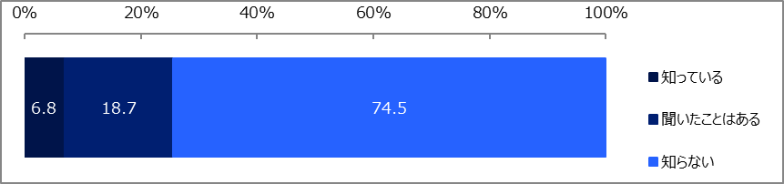

**1-1-2 （参考）性別、年齢層別、性・年齢層別の認知度**

性別、年齢層別、性・年齢層別で差があるか分析した。

なお、年齢層については、18～39歳を【若年層】、40～59歳を【中年層】、60歳以上を【高年層】と定義し、分析した。

* 性別では、男性の方が、女性に比べて認知層の割合が高かった。（図表1-1-2）
* 年齢層別では、若年層の方が、他の年齢層に比べて認知層の割合が高かった。（図表1-1-2）
* 性・年齢層別では、男性若年層の方が、他の性・年齢層に比べて認知層の割合が高かった。  
  また、女性中年層の方が、男性中・高年層、女性若年層に比べて認知層の割合が低かった。（図表1-1-2）

【図表1-1-2】





**1-2 いくつかの競技が大阪で開催されることの認知度**

ワールドマスターズゲームズ2021関西を認知している人（255人）に、いくつかの競技が大阪で開催されることの認知度について調査した。

なお、「知っている」、「聞いたことはある」を【認知層】、「知らない」を【非認知層】と定義し、分析した。

**1-2-1 全体の認知度**

* 認知層の割合は67.5％であった。（図表1-2-1）

【図1-2-1】



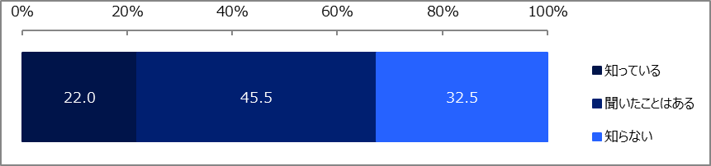

**1-2-2（参考）性別、年齢層別、性・年齢層別の認知度**

性別、年齢層別、性・年齢層別で差があるか分析した。

なお、年齢層については、18～39歳を【若年層】、40～59歳を【中年層】、60歳以上を【高年層】と定義し、分析した。

* 性別では、男性の方が、女性に比べて認知層の割合が高かった。（図1-2-2）
* 年齢層別では、若年層の方が、高年層に比べて認知層の割合が高かった。（図1-2-2）
* 性・年齢層別では、男性若年層の方が、男性中年層以外の性・年齢層に比べて認知層の割合が高かった。（図1-2-2）

【図1-2-2】





**２ ワールドマスターズ2021関西に対する興味・関心度**

**2-1 ワールドマスターズ2021関西に対する興味・関心度**

ワールドマスターズ2021関西に対する興味・関心度について調査した。

**2-1-1 全体の興味・関心度**

* 「興味・関心がある」と回答した割合は21.2％であった。（図表2-1-1）

【図表2-1-1】



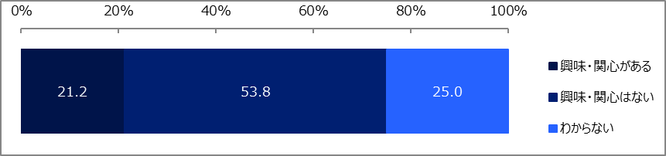

**2-1-2 （参考）性別、年齢層別、性・年齢層別の興味・関心度**

性別、年齢層別、性・年齢層別で差があるか分析した。なお、分析にあたり「わからない」は除いた。

年齢層については、18～39歳を【若年層】、40～59歳を【中年層】、60歳以上を【高年層】と定義し、分析した。

* 性別では、男性の方が、女性に比べて「興味・関心がある」の割合が高かった。（図2-1-2）
* 年齢層別では、若年層の方が、他の年齢層に比べて「興味・関心がある」の割合が高かった。（図2-1-2）
* 性・年齢層別では、男性若年層の方が、他の性・年齢層に比べて「興味・関心がある」の割合が高かった。  
  また、女性中年層の方が、男性中・高年層、女性若年層に比べて「興味・関心がある」の割合が低かった。（図2-1-2）

【図2-1-2】







**2-2（参考）「ワールドマスターズ2021関西」への関与**

「ワールドマスターズゲームズ2021関西」に興味・関心があると答えた人（212人）に対し、どのような形で関わりたいかについて調査した。

* 「テレビ等で観戦（71.2％）」の割合が最も高く、次いで「競技会場で直接観戦（38.7％）」、「選手として参加（14.2％）」と続いた。（図表2-2）

【図表2-2】



